# 1902年诺贝尔物理学奖——塞曼效应的发现和研究

洛伦兹像

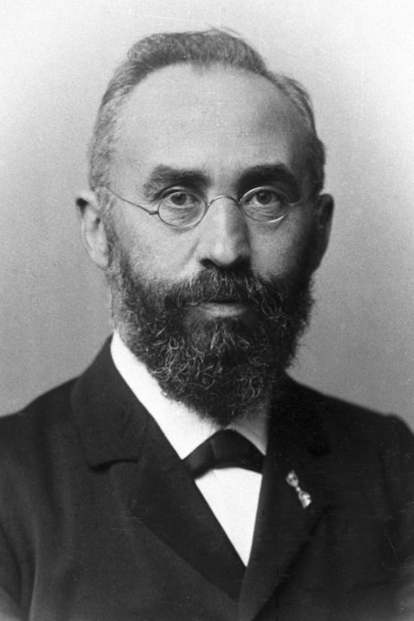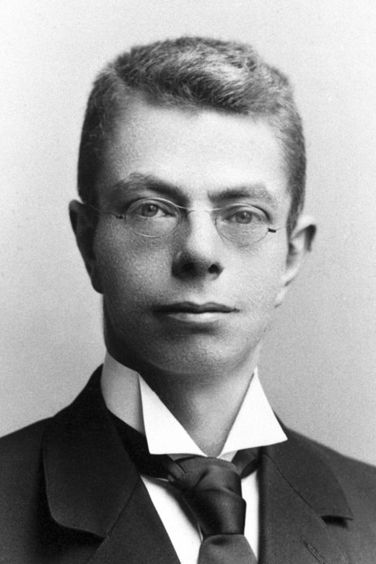

塞曼像

1902 年诺贝尔物理学奖授予荷兰莱顿大学的洛伦兹（Hendrik Antoon Lorentz，1853—1928）和荷兰阿姆斯特丹大学的塞曼（Pieter Zeeman，1865—1943），以表彰他们在研究磁性对辐射现象的影响所作的特殊贡献。

磁性对辐射现象的影响也叫塞曼效应，是塞曼在 1896 年发现的。它是继法拉第效应和克尔效应之后又一项反映光的电磁特性的效应。塞曼效应更进一步涉及了光的辐射机理，因此被人们看成是继 X 射线之后物理学最重要的发现之一。

洛伦兹的主要贡献是创立了经典电子论，这一理论能解释物质中一系列电磁现象，以及物质在电磁场中运动的一些效应。由于塞曼效应发现时及时地从洛伦兹理论中得到了解释，由此所确定的电子荷质比与 J.J.汤姆生用阴极射线所得数量级相同，相互间得到验证，因此 1902 年洛伦兹与塞曼共享诺贝尔物理学奖。

## 塞曼效应的发现和解释

塞曼首先是从法拉第的工作得到启示。1845 年，法拉第将平面偏振光通过强磁场作用下的玻璃，发现光的偏振面发生旋转，后来进一步确定这是许多物质具有的普通性质。1876 年，克尔（Kerr）继 1875 年发现玻璃片在强电场下对光有双折射的作用（即克尔电光效应）之后，又发现平面偏振光垂直射在电磁铁的磨光电极上时，反射得到的光变为椭圆偏振光（即克尔磁光效应）。这些效应对于光的电磁性质当然是极好的佐证。因此，电、磁和光之间的相互作用就成了 19 世纪末叶物理学家密切关注的对象。

1895 年前后，塞曼暂停克尔磁光效应的研究，想试一试磁场对钠焰的光谱有没有影响。这个实验虽然没有成功，但是后来知道法拉第晚年曾亲自做过这个实验，他想法拉第这样伟大的科学家都重视这个实验，一定值得认真去做，于是就下决心用当时最好的设备再次进行实验，他当时产生了一个想法，究竟磁力作用于火焰时，火焰发出的光周期会不会改变。这样的事情果然发生了。塞曼用石棉条蘸以食盐，放在电磁铁磁极间的氢氧焰中，用罗兰光栅（即凹面光栅，是当时最好的分光仪器）检验火焰光。当电磁铁电路接通时，D 的两根谱线（即钠黄光谱线 D1 与 D2）都看到增宽的现象。

谱线增宽也许会认为是磁场对火焰的某种已知作用，引起钠蒸气的密度和温度发生变化，塞曼就采用了一个方法，把钠放在一素瓷管中强烈加热，瓷管两端以平行玻璃板密封，其有效面积为 1 cm2。管子水平地置于磁场中，与磁力线垂直。弧光灯的光线穿之而过。吸收光谱显示出 D 双线。瓷管不断沿轴旋转，以避免温度变化。通电励磁，立即使谱线变宽。证明正是磁场使钠光的周期和频率发生了变化。

最初有人向塞曼提出，光的频率变化可能是由于原子与以太分子旋涡之间的加速和减速的作用力；后来，开尔文勋爵向塞曼提出，或许可以用快速旋转系统和双摆结合在一起的例子，来解释频率变化。然而，这些解释都不够满意，于是塞曼转而从洛伦兹教授的电子理论寻求解释。这一理论认为：一切物体都有带电的小分子单元；一切电学过程都来自这些“离子”（即指电子，当时尚未发现电子）的平衡和运动，光波就是“离子”的振动引起的。在塞曼看来，“离子”在磁场中直接受到的作用力足以对这一现象作出解释。

塞曼将这个想法写信告诉洛伦兹教授，洛伦兹指点塞曼计算离子的运动。他还向塞曼指出，如果这个理论用得正确，就应该有下列结果：从增宽的谱线边缘发出的光，沿磁力线方向观察应是圆偏振光，再进而可导致求出离子所带电荷与其质量的比值 *e*/*m*。塞曼用四分之一波片和检偏器，发现在磁场增宽的谱线边缘，从磁力线方向看去果然是圆偏振光。

相反，如果从与磁力线成直角的方向观察，增宽了的钠谱线的边缘显示是平面偏振光，果然与洛伦兹理论相符。塞曼还根据谱线的增宽，估算了这一带电粒子的荷质比 *e*/*m*，数量级为 107 CGSM/g（相当于 1011 C/kg），这时正好是 J.J.汤姆生宣布发现电子之前几个月。J.J.汤姆生从阴极射线也测量了荷质比，和塞曼测量所得数量级相同，这一结果就成了电子存在的重要证据。

就这样，塞曼既对他所发现的光谱增宽现象作出了合理的解释，又证明了离子（即电子）的存在，对洛伦兹电子论提供了令人信服的实验验证。

1896 年，塞曼进一步根据圆偏振光的旋光方向，判断产生辐射的“离子”所带电荷的正负，起先他曾误判为带正电，一年后改正为带负电。根据洛伦兹的电磁理论，还可推断出如下结果：从垂直于磁场的方向观察，谱线应分裂为三条；从平行于磁场的方向观察，谱线应分裂为两条。塞曼把磁场加大到 3 万高斯左右，终于观察到了二重线和三重线。

塞曼能进一步证实洛伦兹的理论预见是非常幸运的，因为后来证实，只有单一态的谱系，才能得到洛伦兹理论预期的结果。

塞曼的结果与洛伦兹理论相符，不但是洛伦兹理论的一大成功，也使塞曼的工作很快得到公认。然而，由于塞曼和他的同代人对这一理论过于相信，也造成了一些困难。困难主要来自与理论不符的反常塞曼效应。

塞曼自己在实验中也曾看到四重分裂和六重分裂，他没有正视这些与洛伦兹理论不符的现象，而是一心想将这些现象纳入洛伦兹理论的轨道。例如，他解释四重线，是三重线中间的一根“自蚀”为两根，而六重线是三重线的每一根都“自蚀”为两根。

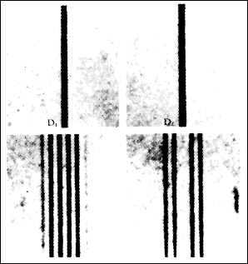

图 02 – 1 塞曼效应（上面一排是无磁场下的钠黄光的 D1 与 D2）

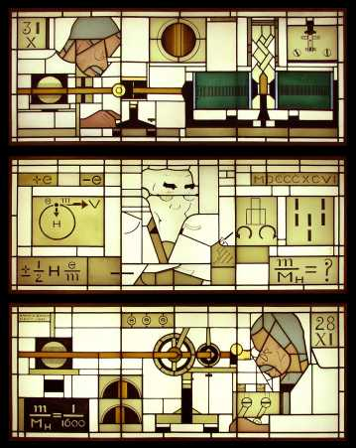

图 02 – 2 荷兰莱顿大学纪念塞曼的橱窗（a）描绘塞曼观测光谱在磁场中分裂的情景；（b）描绘塞曼用洛伦兹电子论计算带电粒子的荷质比；（c）描绘塞曼得出带电粒子质量是氢离子千分之一的结论

1897 年，塞曼转到阿姆斯特丹大学任教，用那里的设备继续进行实验，主要的仪器还是凹面光栅。但因为整套设备安装在木质支座和地板上，无法避免振动的干扰，实验非常困难。据他自己说，拍三十张照片，往往只有一张可用，因此只好暂停试验。就在以后这段时间里，其他许多同时进行这项工作的物理学家纷纷取得了重要成果。

这些人中间值得特别提到的有：1897 年，美国的迈克耳孙用他自己发明的干涉仪观察到光谱线在磁场中分裂为二重线。1899 年，迈克耳孙又发明了分辨本领更高的阶梯光栅，他用阶梯光栅获得了更为精细的结果。英国人普列斯顿（T.Preston）紧接着对塞曼效应做了深入的研究工作。他在 1898 年发表的论文中详细说明了各种磁致分裂图像，并且指出洛伦兹理论不能完全解释塞曼效应。随后发现了普列斯顿定律。根据这条定律可以判定谱线的归属。

德国人龙格（Runge）和帕邢也对塞曼效应进行了大量的实验研究。1902 年，他们列举了大量数据，说明磁致分裂之间存在某种共同的规律。

1912 年，帕邢和拜克（E.E.A.Back）发现在极强磁场中，反常塞曼效应又表现为三重分裂，叫做帕邢-拜克效应。

这些现象都无法从理论上进行解释，此后二十多年一直是物理学界的一件疑案。正如不相容原理的发现者泡利后来回忆的那样：“这不正常的分裂，一方面有漂亮而简单的规律，显得富有成果；另一方面又是那样难以理解……使我感觉简直无法下手。”

1921 年，德国杜宾根大学教授朗德（Lande）发表题为《论反常塞曼效应》的论文，他引进一因子 *g* 代表原子能级在磁场作用下的能量改变比值，这一因子只与能级的量子数有关。

1925 年，乌伦贝克与哥德斯密特“为了解释塞曼效应和复杂谱线”提出了电子自旋的概念。1926 年，海森伯和约旦引进自旋 *S*，从量子力学对反常塞曼效应作出了正确的计算。由此可见，塞曼效应的研究推动了量子理论的发展，在物理学发展史中占有重要地位。

## 获奖者简介

**洛伦兹** 1853 年 7 月 18 日出生于荷兰的阿纳姆，少年时就对物理学感兴趣并且熟练地掌握多门外语。1870 年洛伦兹考入莱顿大学，学习数学、物理和天文。1875 年获博士学位。1877 年，莱顿大学聘请他为理论物理学教授，其时洛伦兹年仅 23 岁。他在莱顿大学任教长达 35 年。1911—1927 年间洛伦兹多次担任索尔维会议主席。在国际物理学界有崇高的名望。洛伦兹 1928 年 2 月 4 日逝世于荷兰的海尔伦。

洛伦兹在物理学上最重要的贡献是发展了经典电子论。1878 年，他发表了光与物质相互作用的论文，把以太与普通的物质区别开来，认为以太是静止的，无所不在，而普通物质的分子则都含有带电的谐振子；在这个基础上，他导出了分子折射率的公式（即洛伦兹-洛伦茨公式）。1892 年，他开始发表电子论的文章，他认为一切物质的分子都含有电子，阴极射线的粒子就是电子，电子是很小的有质量的刚球，电子对于以太是完全透明的，以太与物质的相互作用归结为以太与物质中的电子的相互作用。在这个基础上，1895 年他提出了著名的洛伦兹力公式。另外，1892 年他研究过地球穿过静止以太所产生的效应，为了说明迈克耳孙-莫雷实验的结果，他独立地提出了长度收缩的假说，认为相对以太运动的物体，其运动方向上的长度缩短了。1895 年，他发表了长度收缩的准确公式，即在运动方向上，长度收缩因子为 。1899 年，洛伦兹讨论了惯性系之间坐标和时间的变换问题，并得出电子质量与速度有关的结论。1904 年，他发表了著名的洛伦兹变换公式和质量与速度的关系式，并指出光速是物体相对于以太运动速度的极限。

此外，洛伦兹在经典物理学的许多领域里都有很深的造诣，在热力学、物质分子动理论和引力理论等方面，都有过贡献。洛伦兹受到爱因斯坦、薛定谔和其他很多物理学家的尊敬，爱因斯坦就曾说过，他一生中受洛伦兹的影响最大。

**塞曼** 1865 年 5 月 25 日出生于荷兰一个路德派教长的家里，1885 年进入莱顿大学，曾经受教于卡末林-昂内斯和洛伦兹，后来还当过洛伦兹的助教，并与洛伦兹共事多年，因此对洛伦兹的电磁理论很熟悉。他的实验技术也很精湛，1892 年曾因仔细测量克尔效应而获金质奖章，并于 1893 年获博士学位。他在研究磁场对光谱的影响时，得益于洛伦兹的指导和洛伦兹理论，从而作出了有重大意义的发现。1943 年 10 月 9 日塞曼在荷兰的阿姆斯特丹逝世。

[官网地址](https://www.nobelprize.org/prizes/physics/1902/summary/)，[洛伦兹论文链接](https://www.nobelprize.org/prizes/physics/1902/lorentz/lecture/)，[塞曼论文链接](https://www.nobelprize.org/prizes/physics/1902/zeeman/lecture/)。

